Diario El Deber 23/6/2019

El Gobierno seguirá con el tipo de cambio fijo a pesar de desaceleración

Según los exportadores, por la actual política cambiaria, entre 2012 y 2016, el sector dejó de percibir $us 1.000 millones. Los industriales ven que los importadores salen ganando, piden que el tema sea analizado

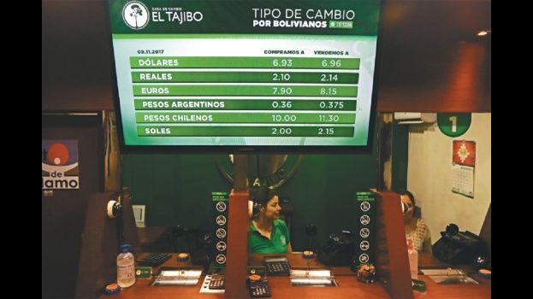
Se observa que el dólar esté controlado de manera artificial. Los exportadores piden un tipo de cambio que refleje la situación económica de país

Confiar en el mercado interno, apostar por la bolivianización del sistema monetario y tener una inflación controlada son los puntos medulares en el modelo económico que el Gobierno lleva adelante desde 2007 y que no está dispuesto a cambiar a pesar de la desaceleración en el crecimiento económico y los pedidos de los exportadores de un tipo de cambio más flexible que les permita competir en la región.
En contrapartida, en su informe de la política monetaria (julio de 2017), el Banco Central de Bolivia (BCB) destacó que un tipo de cambio estable fue determinante en el avance y consolidación de la bolivianización de la economía y subrayó que el anclaje de las expectativas sobre la tasa de cambio de bolivianos por dólar fue decisivo para la consolidación de la moneda doméstica como principal medio de pago, depósito de valor y unidad de cuenta.
El presidente del Banco Central de Bolivia (BCB), Pablo Ramos, descartó una modificación del tipo de cambio para evitar procesos inflacionarios, en respuesta a la opinión de economistas nacionales que plantearon un ajuste gradual en la política cambiaria del país.
Ramos precisó que el BCB ha decidido mantener la estabilidad cambiaria y no seguir el ejemplo de los socios comerciales de la región que devaluaron, provocaron procesos inflacionarios que hicieron que sus monedas cambien, que se aprecien y que, por lo tanto, haya una relación desfavorable en sus tipos de cambio.
En esa línea, Álvaro García Linera, vicepresidente del país, sostuvo que el modelo económico del país mantendrá todas las variables macroeconómicas que han permitido a Bolivia tener un crecimiento sostenido.
García Linera remarcó que el papel del Estado como rector de la economía, un tipo de cambio firme, el apoyo al mercado interno, el apoyo mediante créditos al sector productivo y la apuesta a la industrialización están dando buenos resultados y beneficiando a la población por lo que no amerita realizar ningún cambio estructural a la política económica y monetaria.
Al respecto, Lorgio Ardaya, expresidente del Colegio de Economista de Santa Cruz, señaló que en caso de modificar el tipo de cambio sin dudas que se va a beneficiar a los exportadores, pero se pondría en aprietos a todas las personas que tienen sus depósitos en bolivianos y que en el sistema financiero están por arriba del 80%.
Ardaya remarcó que una devaluación del boliviano provocaría una migración de los ahorros que están en moneda nacional hacia el dólar, por lo que considera que el Ejecutivo no cambiará la política monetaria que tiene como objetivo la bolivianización de la economía.
“Se debe entender que si Argentina, Brasil o Chile devalúan es porque tienen otro modelo económico de corte neoliberal en el que las exportaciones son la base de su política, mientras el boliviano se apoya en la demanda interna, por lo que modificar el tipo de cambio sería atentar contra el modelo económico. El impacto social sería parecido a si el Gobierno intenta subir el precio subvencionado de la gasolina”, advierte Ardaya.
Entonces, ¿qué hacer?
Si el tipo de cambio es una pieza clave en el modelo económico del MAS, ¿cuál es el margen de negociación que tienen los exportadores para lograr una política monetaria más flexible?
Al respecto, Ardaya señaló
que los exportadores deben buscar otras alternativas más creativas que solo la devaluación del boliviano.
Así, Wilfredo Rojo, presidente de la Cámara Nacional de Exportadores de Bolivia (Caneb), indicó que el sector propuso varias alternativas al Gobierno para dar una respuesta a su solicitud de contar con un tipo de cambio más acorde con la realidad económica de la región.
Rojo detalló que se habló de una devaluación progresiva que no afecte a la bolivianización o que técnicamente se trabaje en la creación de un tipo de cambio diferencial destinado a los exportadores.
“Es un tema importante que el Gobierno debe abordar con los exportadores. No es un capricho, sino una realidad que está dañando la capacidad competitiva de los exportadores, que entre 2012 y 2016 por contar con tipo de cambio fijo, el sector dejó de percibir $us 1.000 millones. No podemos hacer frente a los socios comerciales de Bolivia que tienen una moneda más barata y un tipo de cambio fluctuante. Esos elemento son una gran ventaja para ellos y una desventaja para nosotros”, dijo Rojo.
Sobre el tema, José Alberti, expresidente del Colegio de Economistas de Santa Cruz, subrayó que el haber mantenido un tipo de cambio fijo artificial anclado al dólar y no a la inflación desde noviembre de 2011, dejó al BCB sin un instrumento clave para promover el crecimiento económico en el corto y mediano plazo.
Alberti sostuvo que hace falta una actualización del tipo de cambio, que en su momento fue positivo para el país, pero que en la actualidad perjudica por la realidad económica en la región.
El analista sostuvo que la mayoría de los países del mundo tienen modelos flexibles de tipos de cambio que se adecuan a la realidad económica del momento.
“Se debe pensar en un tipo de cambio intermedio, esto es ni fijo ni flexible, sino más bien en uno que fluctúe de acuerdo con las necesidades”, señaló Alberti.
Sobre el riesgo de provocar una mayor inflación, el analista aseguró que ese es un argumento desactualizado, pues en la actualidad la inflación importada en el país es baja y la oferta alimentaria nacional es alta, lo que descarta la escasez de algún producto básico de la canasta familiar que podría disparar los precios y generar inflación.
Otras lecturas
Horacio Villegas, presidente de la Cámara Nacional de Industrias (CNI), sostuvo que el tema del tipo de cambio tiene un impacto diferente en el sector productivo del país.
Villegas detalló que para la actividad comercial contar con tipo de cambio estable es beneficioso, más cuando se realizan importaciones de insumos agrícolas o repuestos o equipos para la industria o el agro.
Para, Víctor Hugo Figueroa, expresidente del Colegio de Economistas de Bolivia, cuando se habla de política monetaria se debe pensar en el conjunto de la población y en lograr un equilibrio para el bienestar de la mayoría de los bolivianos.
A su vez, Villegas sostuvo que aparte de los importadores, son los ahorristas los que se benefician con un tipo de cambio fijo, pero a su criterio eso de ninguna manera significa no tener que escuchar a los exportadores, más cuando se trata de un sector que aporta al crecimiento del país.
“Se debe negociar y buscar una respuesta positiva a la demanda exportadora. En estos momentos no se puede tener actitud intransigente”, indicó Villegas.

